Dansk Arbejder Idrætsforbunds (DAI) krolfudvalg inviterer til Regionsmesterskab i KROLF.
KOM og vær med til årets Krolfstævne, som samtidig giver
kvalifikation til det 8. officielle Danske Mesterskab i KROLF,
som i 2022 spilles i Ålborg.
Dato: Mandag, den 23. maj, 2022

Tidspunkt: Kl. 9.30

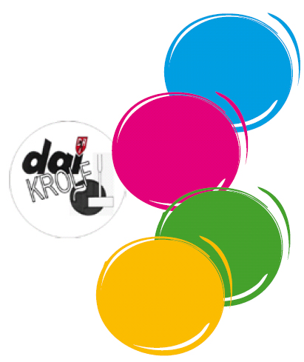
Mødested: Østergade 5-7, 7490 Aulum

Målgruppe: De kvalificerede DAI-medlemmer fra DAIs medlemsforeninger i Region Midtjylland

Pris: Kr. 50,00 inkl. kaffe/ the med rundstykke, 1 vand og en
stor sandwich til frokost og eftermiddagskaffe m kage
Beløbet indbetales ved tilmelding på konto: 5382 0329889
Indbetaling samlet pr. forening.
HUSK at skrive foreningens navn i rubrikken supplerende tekst.

Tilmelding til: Senest den 20. maj til Anders Christensen andersc8660@gmail.com Tilmelding er bindende.
Foreningen tilmelder samlet spillere med for- og efternavn
samt kuglefarve.

Der spilles 3 runder á 12 huller, og der spilles med dommer.

Der er medalje og pokal til de 3 bedste damer og de 3 bedste herrer.

_________________________________________________________________________

